106學年度高級中等學校數理及資訊學科
能力競賽複賽（第9區）
化學科筆試試題

【屏東女中】

日期：106年11月14日
編號：⎯⎯⎯⎯⎯號(號碼衣的號碼)
總分：⎯⎯⎯⎯⎯分

評審委員 | 1 | 2 | 3 | 4
分 數
【本競賽試題連同封面及計算紙共計8張】
106學年度高級中學數理及資訊學科能力競賽化學科筆試試題
【屏東女中】（第9區） 編號：____________
※注意：1.請於右上角填寫編號，並於本試題紙上按題作答。
2.可使用非程式型工程計算機。
一、選擇題：(單選題，共10題，每小題2.5分，合計25分)
(請在答案格內填入選擇題的答案)
題號 | 1 | 2 | 3 | 4 | 5
答案
題號 | 6 | 7 | 8 | 9 | 10
答案

1. 當進行酸鹼滴定實驗，滴定管的讀數如下圖，請問此數據應該記錄為_______ mL，有效數字有_______位?
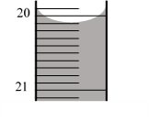
(A) 20.1 mL，3位 (B) 20.10 mL，3位 (C) 20.10 mL，4位 (D) 20.100 mL，5位

2. 甘露醇由碳、氫、氧三種元素組成，若1.375克的甘露醇樣品在氧氣下完全燃燒，產生1.993克二氧化碳和0.9519克水。請問甘露醇的實驗式為何? (原子量: H = 1.0、C = 12.0、O = 16.0)
(A) CH₂O (B) CH₇O₃ (C) C₃H₂O (D) C₃H₇O₃

3. 下列哪一個離子固體有最大的晶格能?
(A) SrO (B) NaF (C) CaBr₂ (D) CsI

4. IF₅是 ________ 型的化合物，它的幾何形狀是 ________。
(A) 分子，雙三角錐 (B) 分子，四方角錐
(C) 離子，四方角錐 (D) 離子，雙三角錐

5. 利用下列鍵能的數據:
鍵結 鍵能(kJ/mol)
C≡C 839
C–H 413
O=O 495
C=O 799
O–H 467
請計算1莫耳乙炔的燃燒熱，C₂H₂(g) + 5/2O₂(g) → 2CO₂(g) + H₂O(g) ΔH = ?
(A) –1228 kJ (B) –447 kJ (C) 447 kJ (D) 1228 kJ

6. 畫出下列分子完整的路易士結構
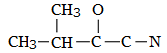
此分子有 個σ鍵及 個π鍵。
(A) 6, 3 (B) 9, 5 (C) 13, 3 (D) 14, 2

7. 有一個化學反應：
CaCO₃(s) CaO(s) + CO₂(g) 在700 °C時， K_{p} = 1.16
若將24.6 g的CaCO₃ (分子量為100 g/mol)放入14.2 L的容器中，然後加熱至 700 °C 。請問有多少比例的CaCO₃ 會反應，然後到達平衡?
(A) 20.6% (B) 36.9% (C) 67% (D) 83.9%

8. X(g) + e- → X-(g)，請問進行此反應產生的能量變化稱為:
(A) 游離能 (B) 水合能 (C) 電負度 (D) 電子親和力

9. 使用4.0安培的電流電解熔融鹽MCl，通電16.0分鐘產生1.56公克金屬，這個金屬是:
(A) Li (原子量 6.94) (B) Na (原子量 22.99)
(C) K (原子量 39.10) (D) Rb (原子量 85.47)

10. 下列混合溶液物中，哪一個溶液的緩衝能力(buffer capacity)最高?
(A) 0.01 M NH₃ / 0.01 M NH₄Cl (B) 0.1 M NH₃ / 0.01 M NH₄Cl
(C) 0.1 M CH₃COONa / 0.05 M CH₃COOH (D)0.1 M CH₃COONa / 0.1 M CH₃COOH

二、計算及簡答題：(共10題，合計75分)
說明：計算題必須寫出計算過程
1.判斷下列化合物在水溶液中，兩兩成對會發生什麼反應：Ba(OH)₂、Pb(NO₃)₂、H₂SO₄、NaNO₃、MgSO₄。 (6分)
寫出所有其中哪一對( 或多對) 會產生一個不溶的化合物及一個可溶的化合物為何?

2.在25℃及一大氣壓下，一平衡混合物含N₂O₄與NO₂，其中NO₂的質量百分比為65.8%，請寫出體積為何？(a)(5分)及計算以下反應的K_{c}為何？(b) (5分) N₂O₄(g)2NO₂(g)

3. 6.42% (w/w) Fe(NO₃)₃ (241.81 g/mol)溶液的密度等於1.059 g/mL，請計算出下列各項
a.溶液中Fe(NO₃)₃的分析莫耳濃度值 (3分)
b.溶液中NO₃⁻的莫耳濃度值 （3分）
c.在每公升這種溶液中，所含有的Fe(NO₃)₃的質量克數 (3分)

1. |  | 2.(a) | (b)
3. (a) | (b) | (c)
4.某深紅色固體化合物0.325克溶於12.2克二溴乙烷中，測得此溶液之凝固點
為7.97 ℃。二溴乙烷的正常凝固點為9.80 ℃，其凝固點下降常數為11.8 ℃/m，根據上述資料回答下列兩小題。
  - 此深紅色固體的分子量為何? (5 分)
  - 若此深紅色固體含32.5% (重量百分比)的鐵，則每分子的此化合物中含有幾個鐵原子? (鐵原子量 = 55.9) (5 分)

5.甲、乙兩玻璃球，中間以細管相接，如下圖所示，於同溫時將不同氣體置於容器中。
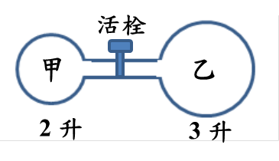

- 甲容器有3 atm O_{2(g)}，乙容器盛有2 atm N_{2(g)}，打開活栓，容器內的壓力為多少atm? (5 分)
- 甲容器盛有3 atm NH_{3(g)}，乙容器盛有2 atm HCl_{(g)}，打開活栓，會發生下列反應NH_{3(g)} + HCl_{(g)} → NH₄Cl_{(s)}，反應後壓力為多少atm ? (5 分)
- 甲容器盛有水，蒸氣壓為1 atm，乙容器盛有5 atm He_{(g)}，打開活栓後容器內容有水存在，壓力為多少atm? (5 分)
6.請詳述要如何製備氯化納的飽和溶液。(5分)

7.花青素(delphinidin)結構如下，請問依照花青素的化學結構與民眾所熟知的特性，花青素可能可以做為何種常見化學反應的那一種試劑呢? 請詳細解釋之。(5分)
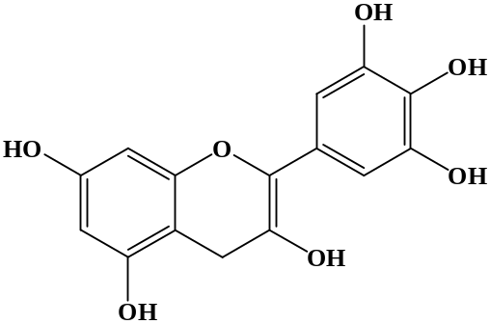

8.請問下列常聽到的人體內有的化合物那一個或那幾個不含酸性官能基 :
DNA；維生素D；蛋白質；膽汁；葉黃素 ? (5分)

9.天然蒟蒻是把蒟蒻芋根莖切塊磨碎再加入水中煮滾，此時，需要加入一種化學物質才可以產生市面上所看到的塊狀蒟蒻，請問這種化學物質具有何種化學性質? 能與煮熟的蒟蒻芋液進行何種化學反應? (5分)

10.2017年諾貝爾化學獎得獎題目為發展冷凍電子顯微鏡技術，以高解析度呈現溶液中的生物分子結構，即在低溫下使用透射電子顯微鏡觀察樣品的顯微技術來探究生物大分子結構。除了冷凍電子顯微鏡是研究生物大分子結構的重要方法之外，請列舉其他兩個常用來研究生物大分子結構的重要方法。(5分)

【計算紙】

